[CRM]16410_CRM投诉审核界面“处理不合格内容”字段增加内容_操作手册
作为CRM系统功能完善的一部分，企业信息化部新开发了CRM投诉审核界面“处理不合格内容”字段增加内容的相关流程。
ITSM编号：173669567
1、新增处理不合格内容
在CRM投诉审核界面“处理不合格内容”字段中增加以下内容，原有内容删除，新增字段内容如下：
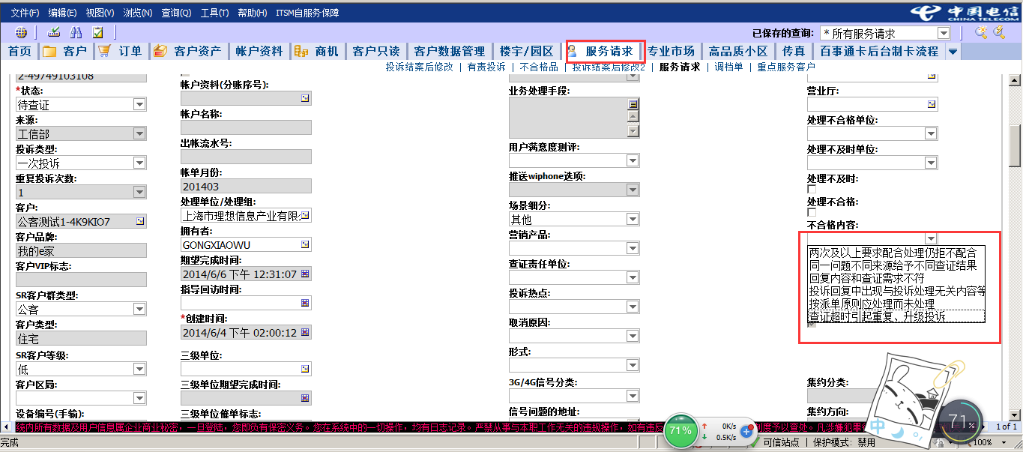

2、服务请求推进至完成

进入【服务请求】界面，点击下拉菜单进入【我的投诉-10000号座席员】，点击菜单栏【新建】按钮，创建一个新的服务请求,来源选择“10000号”。投诉现象一级选择“移动业务”，C网业务投诉等级选择：本地，SR客户群类型选择“公客”，SR客户等级选择“低”，”录入其他必填后，修改状态为“待支撑”；

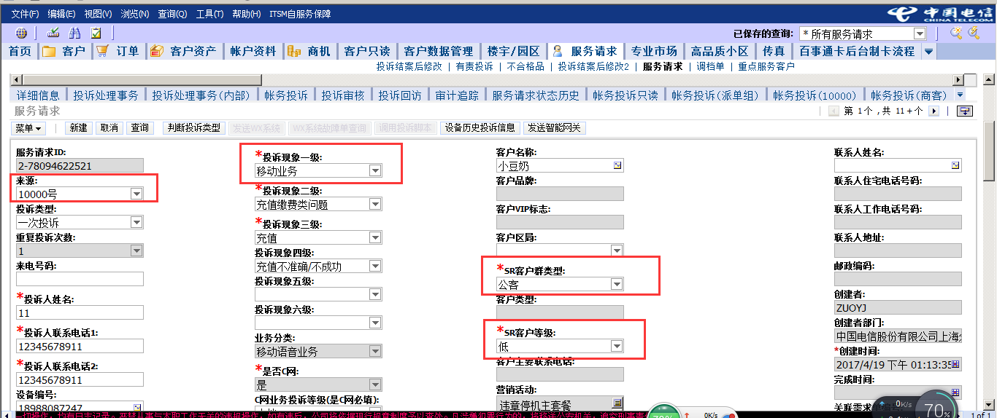
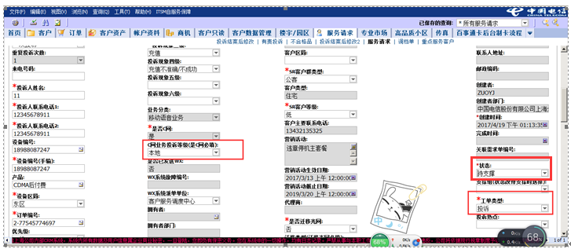

在【全部服务请求】修改拥有者为自己工号,在【我的投诉（支撑组）】，修改状态为“待分配”；
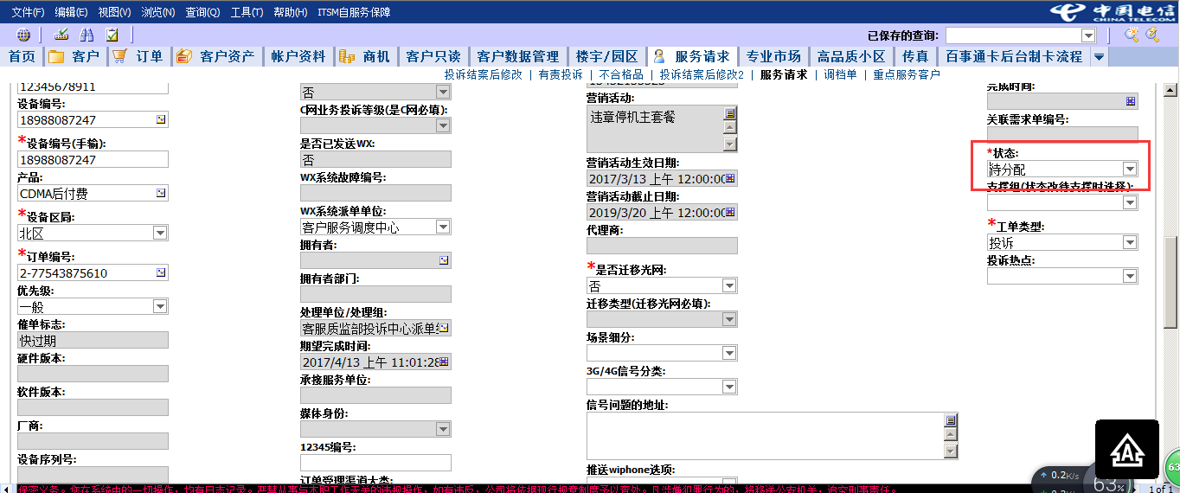

在【全部服务请求】修改拥有者为自己工号，在投诉审核界面，选择二级责任单位，处理单位/处理组，修改状态为“待处理”；

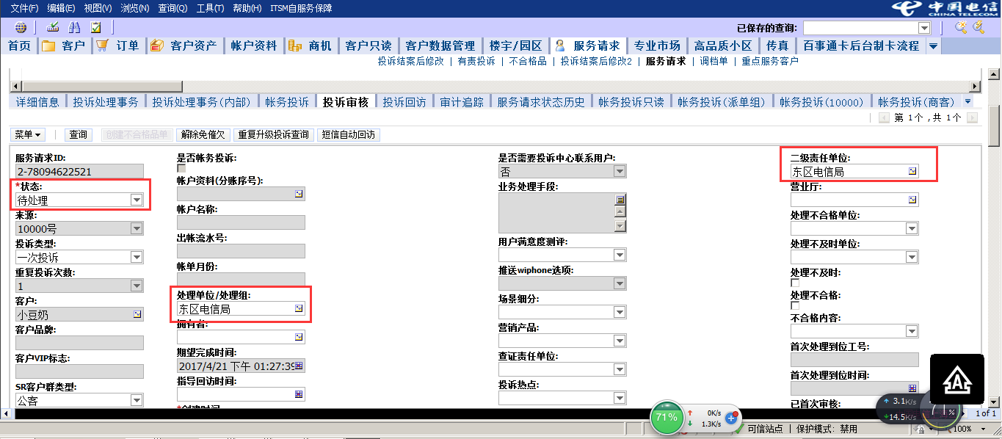

在【全部服务请求】修改拥有者为自己工号，进入【我的投诉（处理组）】界面,服务请求单是否集约填：否，填写处理人联系电话及其他必填项，修改状态为“待回访”；
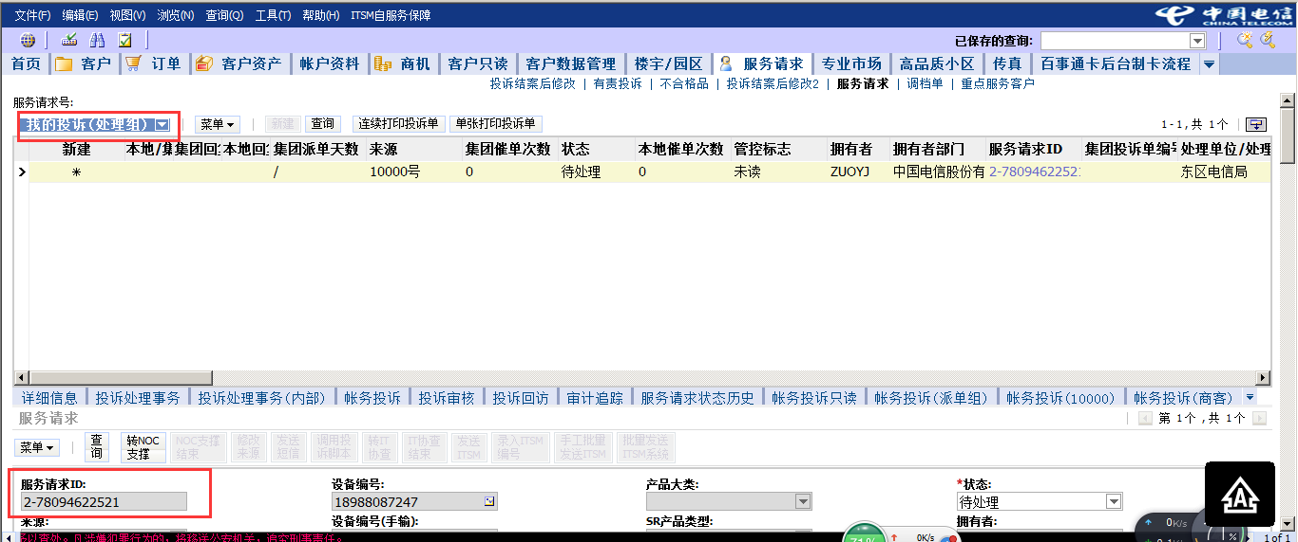
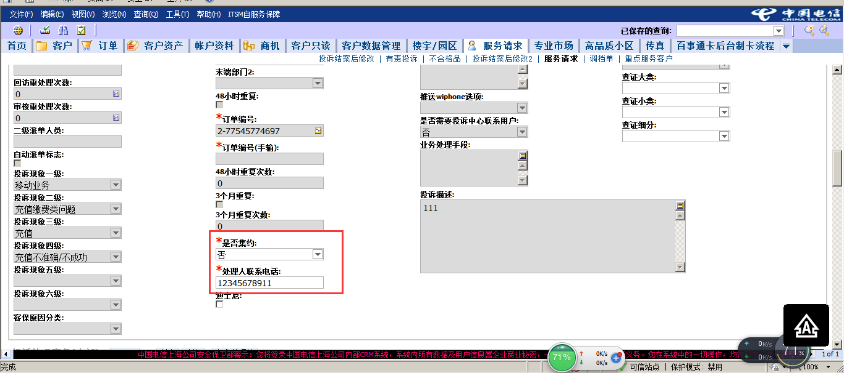

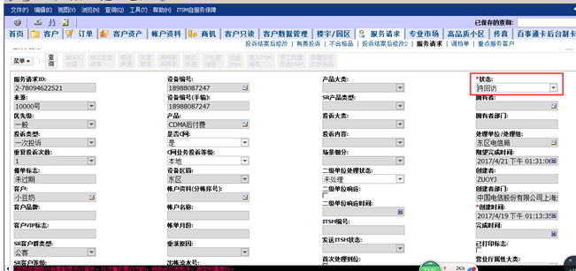

在【全部服务请求】修改拥有者为自己工号，在投诉审核视图，处理不合格内容字段新增内容：
1、按派单原则应处理而未处理
2、两次及以上要求配合处理仍拒不配合
3、同一问题不同来源给予不同查证结果
4、查证超时引起重复、升级投诉
5、回复内容和查证需求不符
6、投诉回复中出现与投诉处理无关内容等
写满意度调查记录，修改状态为“办结”。

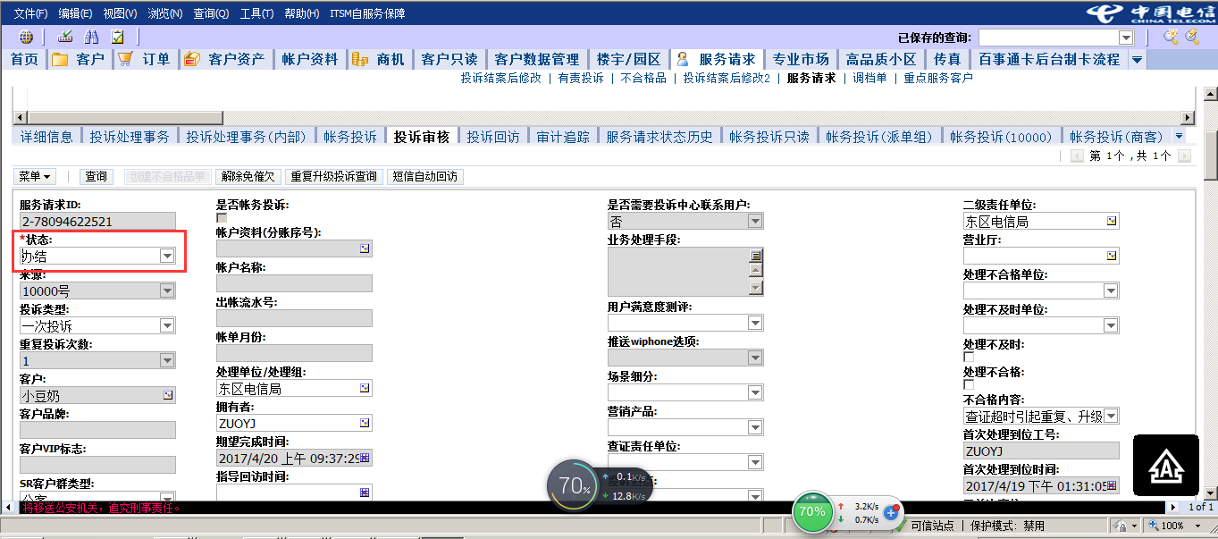
在投诉审核视图，选择投诉属性，查证原因备注，投诉原因分类，修改状态为“完成”。
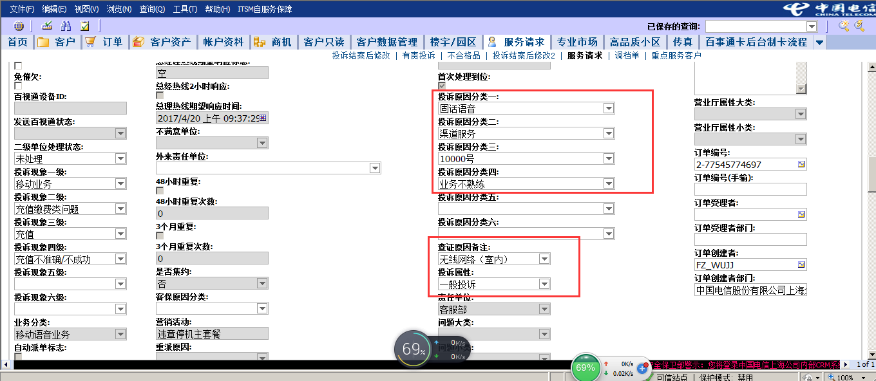
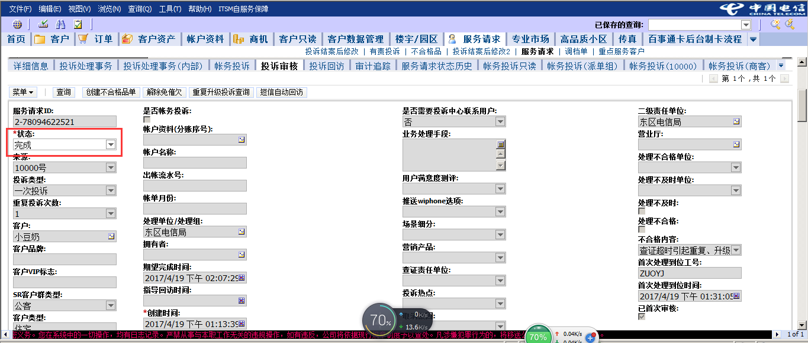
注：以上推进流程为一般服务请求推进流程，具体操作请结合实际情况来推进流程。

关键字：投诉审核、“处理不合格内容”字段
企业信息化部

